EXCELENTÍSSIMO SENHOR PRESIDENTE DA ASSEMBLEIA LEGISLATIVA DO ESTADO DO TOCANTINS.

Requer ao Presidente da Assembleia Legislativa do Tocantins o envio de expediente ao Senhor Presidente do DETRAN, solicitando implantação do sistema de impressão de CNH – Carteira Nacional de Habilitação – em Araguaína e Gurupi.

O Deputado que o presente subscreve vem nos termos regimentais desta Augusta Casa de Leis, após anuência do Plenário vem requerer a Vossa Excelência o envio de expediente ao Senhor Presidente do DETRAN, solicitando implantação do sistema de impressão de CNH – Carteira Nacional de Habilitação – em Araguaína e Gurupi.

JUSTIFICATIVA
Com a descentralização da emissão da CNH, o condutor receberá mais rapidamente sua habilitação, evitando transtornos com eventuais atrasos.

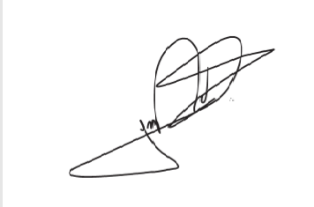
JORGE FREDERICO
Deputado Estadual

